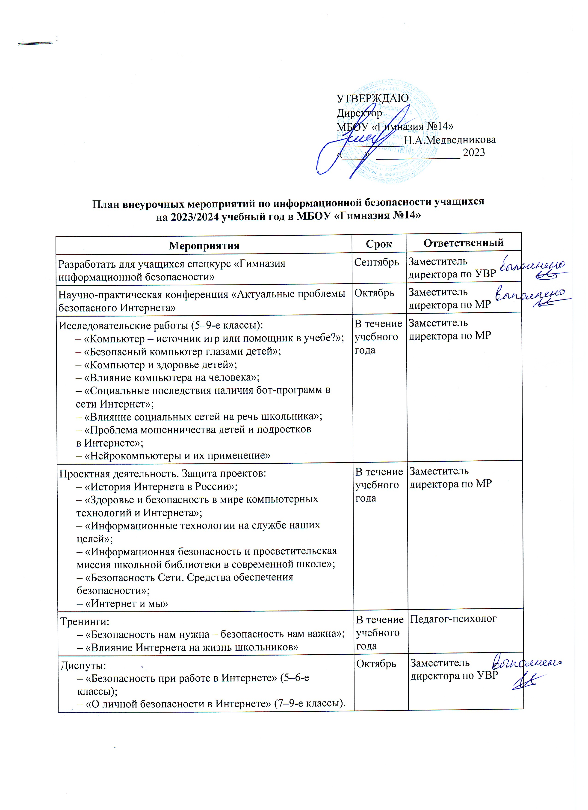
УТВЕРЖДАЮ
Директор
МБОУ «Гимназия №14» ____________Н.А.Медведникова
«____» _______________ 2023

План внеурочных мероприятий по информационной безопасности учащихся
на 2023/2024 учебный год в МБОУ «Гимназия №14»

Мероприятия | Срок | Ответственный
Разработать для учащихся спецкурс «Гимназия информационной безопасности» | Сентябрь | Заместитель директора по УВР
Научно-практическая конференция «Актуальные проблемы безопасного Интернета» | Октябрь | Заместитель директора по МР
Исследовательские работы (5–9-е классы):  – «Компьютер – источник игр или помощник в учебе?»;  – «Безопасный компьютер глазами детей»;  – «Компьютер и здоровье детей»;  – «Влияние компьютера на человека»;  – «Социальные последствия наличия бот-программ в сети Интернет»;  – «Влияние социальных сетей на речь школьника»;  – «Проблема мошенничества детей и подростков  в Интернете»;  – «Нейрокомпьютеры и их применение» | В течение учебного года | Заместитель директора по МР
Проектная деятельность. Защита проектов:  – «История Интернета в России»;  – «Здоровье и безопасность в мире компьютерных технологий и Интернета»;  – «Информационные технологии на службе наших целей»;  – «Информационная безопасность и просветительская миссия школьной библиотеки в современной школе»;  – «Безопасность Сети. Средства обеспечения безопасности»;  – «Интернет и мы» | В течение учебного года | Заместитель директора по МР
Тренинги:  – «Безопасность нам нужна – безопасность нам важна»;  – «Влияние Интернета на жизнь школьников» | В течение учебного года | Педагог-психолог
Диспуты:  – «Безопасность при работе в Интернете» (5–6-е классы);  – «О личной безопасности в Интернете» (7–9-е классы). | Октябрь | Заместитель директора по УВР
Школьные дебаты:  – «Аксиомы безопасности при работе в сети Интернет»;  – «Реальность – виртуальная, а угроза – реальная!» | Ноябрь,  апрель | Заместитель директора по УВР
Всероссийский конкурс сайтов для детей и юношества «Позитивный контент» | В течение учебного года | Заместитель директора по УВР
Семинар «Интернет-светофор» (7–9-е классы) | Октябрь | Заместитель директора по УВР
Игровая программа «Прогулка через ИнтерНетЛес»  (2–4-е классы) | Сентябрь | Классные руководители
Сюжетно-ролевые игры:  – «Путешествие в Компьютерленд» (1–2-е классы);  – «Путешествие в страну Интернет» (3–4-е классы) | Октябрь | Классные руководители
Конкурсно-развлекательная игра «Интернешка» (4–5-е классы) | Ноябрь | Классные руководители
Игра-путешествие «День Интернета в России» (1–4-е классы) | Сентябрь | Заместитель директора по УВР
Игра-путешествие «Веселый Интернет» (обзор детских сайтов)  (1–4-е классы) | Октябрь | Заместитель директора по УВР
Игра по станциям «Безопасная прогулка по Всемирной паутине» (2–5-е классы) | Апрель | Классные руководители
Развлекательно-познавательная игра «Онляндия»  (5–6-е классы) | Март | Классные руководители
Игровая программа «Казино Безопасности» (6–8-е классы) | Январь | Заместитель директора по УВР
Театрализованное шоу «Волшебный компьютер» (7–9-е классы) | Декабрь | Заместитель директора по УВР
Театрализованное представление «Сказка о золотых правилах безопасности в Интернете» (2–4-е классы) | Октябрь | Классные руководители
Конкурсно-развлекательная программа «Интернет-королевство» (5–6-е классы) | Февраль | Классные руководители
Круглый стол (8-е классы):  – «Основы безопасности в сети Интернет»;  – «Информационная безопасность личности школьника в интернет-пространстве» | Март | Заместитель директора по УВР
Уроки медиабезопасности:  – «Безопасный Интернет» (1–4-е классы);  – «Интернет, ты нам друг или враг?» (5–6-е классы);  – «Виртуальный мир: за и против» (7–9-е классы). | В течение учебного года | Классные руководители
Урок медиаграмотности «Прямо по курсу – Интернет!»  (5–7-е классы) | Сентябрь | Классные руководители
Олимпиада по информационной безопасности (8-е классы) | Март | Заместитель директора по МР
Вечер вопросов и ответов «Полезный и безопасный Интернет» (5–7-е классы) | Апрель | Заместитель директора по УВР
Конкурсы детских работ:  – мультимедийных презентаций «Друг и помощник Интернет» (8-е классы);  – на наиболее интересную и многостороннюю подборку веб-ссылок на полезные сайты сети Интернет (7-8-е классы);  – буклетов «Компьютерные игры: полезные и вредные»  (7–9-е классы);  – слоганов (1–4-е классы);  – рассказов о позитивном контенте «Дружественные сайты»  (8-е классы);  – рефератов «Интернет – угроза человеческому интеллекту» (7–9-е классы);  – рисунков «Безопасный Интернет глазами детей»  (2–5-е классы);  – рисунков «Твои права в онлайн-среде» (6–8-е классы). | В течение учебного года | Заместитель директора по УВР
Конкурс творческих сочинений:  – «Что такое медиаугрозы и стоит ли о них задумываться?», «Медиабезопасность в сети Интернет: история из жизни», «Свобода. Безопасность. Интернет» (6–8-е классы);  – «Что бы я посоветовал другу при встрече с опасностью в Интернете», «Как сказочный герой учился безопасному поведению в Интернете» (придумать сказку, в которой герои встречаются с угрозами в интернете и справляются с ними) (6–8-е классы) | В течение учебного года | Заместитель директора по УВР
Веб-обзор на тему «Сайты, которые мы выбираем»  (7-е классы) | Ноябрь | Заместитель директора по УВР
Информационный обзор «Лучшие интернет-ресурсы для детей» (5–6-е классы) | Октябрь | Заведующий библиотекой
Книжные выставки:  – «Компьютер, безопасность и дети»;  – «С компьютером на „ты“»;  – «Дети в Интернете: простые правила и вредные советы» | В течение учебного года | Заведующий библиотекой
Обзор путеводителей «Детская литература в сети Интернет» | В течение учебного года | Заведующий библиотекой
Читательская конференция «Азбука интернет-безопасности и авторское право в цифровом пространстве» (7–9-е классы) | Ноябрь | Заведующий библиотекой
Подбор литературы по теме «Основы информационной безопасности» | В течение учебного года | Заведующий библиотекой
Фотовыставка «Жизнь в реале» | Декабрь | Заместитель директора по УВР
Библиотечный урок «О безопасности в Тридевятом царстве Интернета» (1–5-е классы) | Сентябрь | Заведующий библиотекой
Акция «В Сеть – без боязни» (1–9-е классы) | Сентябрь | Заместитель директора по УВР
Мультимедийная композиция «Всем полезен, спору нет, безопасный Интернет» (7–9-е классы) | Май | Заместитель директора по УВР
Викторины:  – «Развлечения и безопасность в Интернете» (7–9-е классы);  – «Добро пожаловать в Интернет!» | В течение учебного года | Заместитель директора по УВР
Неделя безопасности детей в интернете (1–9-е классы) | Сентябрь | Заместитель директора по УВР
Классные часы о безопасности в интернете, об информационной безопасности, о медиабезопасности (1–9-е классы):  – «Безопасное использование Интернета»;  – «Безопасный Интернет – детям»;  – «Безопасный поиск информации в Интернете»;  – «Формирование информационной культуры и основ безопасности»;  – «Как дружить в сети Интернет»;  – «Основы безопасности в Интернете»;  – «Здоровье и безопасность детей в мире Интернета»;  – «Чем интересен Интернет»;  – «Об Интернете для всех»;  – «Информационная безопасность сетевой технологии работы» | В течение учебного года | Классные руководители
Единый классный час на тему «Ответственность за распространение информации экстремистского, порнографического и наркотического характера» (7–9-е классы) | Май | Классные руководители
Тематические часы общения для формирования устойчивых жизненных навыков при работе в сети Интернет (1–9-е классы):  – «Информация в современном мире»;  – «Интернет и подросток»;  – «Сетевой этикет»;  – «Интернет среди нас»;  – «Я и мои виртуальные друзья»;  – «Интернет в моей семье»;  – «Мой Интернет»;  – «Интернет и природа»;  – «Мой социум в Интернете»;  – «Интернет и моя будущая профессия»;  – «Интернет в современной школе»;  – «Интернет и мое здоровье»;  – «Как дружить в сети Интернет»;  – «Полезные и познавательные ресурсы Интернета» | В течение учебного года | Классные руководители
Информационно-разъяснительные беседы на тему «Как уберечь себя в сети Интернет и при использовании мобильной связи» (5–9-е классы) | В течение учебного года | Классные руководители
Интернет-фестиваль «Умник» (5–6-е классы) | Апрель | Классные руководители
Провести социологические исследования информационных потребностей различных категорий учащихся с целью выработки рекомендаций по совершенствованию информационного обеспечения детей и подростков | В течение учебного года | Педагог-психолог
Социологический опрос:  – «Какие опасности поджидают юных пользователей в Интернете?» (5–9-е классы);  – «Влияние Интернета на жизнь школьников» (2–8-е классы) | В течение учебного года | Педагог-психолог
Анкетирование:  – «Дети. Интернет. Библиотека» (3–4-е классы);  – «Быть под защитой в Сети» (5–6-е классы);  – «Осторожно, Интернет!» (7–9-е классы). | В течение учебного года | Педагог-психолог
Тестирование:  – «Не грозит ли вам игровая зависимость?» (7–9-е классы) | В течение учебного года | Педагог-психолог
Индивидуальная работа с группой риска (интернет-зависимыми и игроманами) | В течение учебного года | Педагог-психолог
Диагностика по выявлению наличия признаков компьютерной и игровой зависимости (1–9-е классы) | Октябрь | Педагог-психолог
Индивидуальное консультирование по результатам диагностики по выявлению наличия признаков компьютерной и игровой зависимости | Ноябрь | Педагог-психолог

